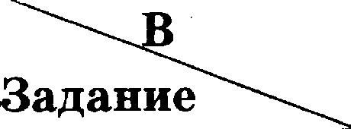
OTBeTaı

ap anœ |  |  |  | 4
1 | 56 | 0,5 | 4,25 | 3328 | 4,5
2 | 1 | 3 | 4 | 1 | 4
3 | 2 | 3 | 4 | 1 | 3
4 | 1,5 | —5,8 | —2,7 | —1,5 | 7
5 | 132 | 231 | 132 | 321 | 132
6 | —19, 75 | —208,4 | —254 | 112 | —12
7 | —0,6 | 40,5 | 40 | 1,5 | —7
8 | 4 | 2 | 4 | 1 | 2
9 | 33 | 42 | 67 | 72 | 100
10 | 42 | 152 | 101 | 46 | 36,5
11 | 133 | 80 | 10 | 4 | 82
12 | 14 | 6 | 18 | 4 | 20
13 | 13 | 2 | 1 | 2 | 3
14 | 4 | 1 | 4 | 4 | 2
15 | 1,5 | 6 | 6 | 4 | 30
16 | 50 | 5 | 5 | 43 | 78
17 | 10 | 24 | 1,5 | 3,7 | 2,5
18 | 3 | 14 | 24 | 3 | 13
19 | 0,4 | 0, 7 | 0, 78 | 0,3 | 0,81
20 | 14 | 95 | 42500 | 58500 | 11
21 | —5 | 7 | 1; 2 ;  ;0 | (2;3  (2;—3j | 10
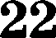 | 218 | 25 | 24 | 104 | T2
23 | —0,25; 6,25 | 0; (9;+=) | —ı‹ ı | —ıı ı | o: )—
24 | 8 | 60 O , 12 0 O | 8 | 16 | 24
26 | 421;  841;  126 5 | 241;  481;  T2 5. | 28 3 | 38 3 | 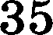

90

